Câu **1**: [VDC]

Chọn đáp án thích hợp để điền vào ô trống:  
Một hội trường có 85 cái đèn trong đó có một số đèn đang được bật. Người ta tắt bớt 18 cái đèn rồi lại bật thêm 46 cái đèn thì thấy tất cả đèn đều được bật.  
Vậy lúc đầu hội trường có [[57]] cái đèn được bật và có [[28]] cái đèn được tắt.  


Lời giải:

**Bước 1:**

Vì lúc sau, tất cả đèn đều được bật nên hội trường có 85 cái đèn được bật.  
Ta có sơ đồ sau:  
  
Trước khi bật thêm 46 cái đèn, hội trường có số đèn được bật là: 85 − 46 = 39 (cái đèn).  
Trước khi tắt bớt 18 cái đèn, hội trường có số đèn được bật là: 39 + 18 = 57 (cái đèn).  
Vậy lúc đầu hội trường có 57 cái đèn được bật và còn lại là số đèn được tắt.  
Lúc đầu hội trường có số đèn được tắt là: 85 − 57 = 28 (cái đèn).  
**Đáp án:**57 và 28 .

Câu **2**: [VDC]

Bạn hãy chọn đáp án đúng:  
Tổng số sách của Loan và Mai lúc đầu là 45 quyển. Sau khi Mai cho Bình 6 quyển thì số sách của Mai và Bình là bằng nhau. Tính số sách của Loan biết rằng ban đầu Bình có 15 quyển sách.  


A. 18 quyển

B. 28 quyển C. 24 quyển D. 30 quyển

Lời giải:

**Bước 1:**

Số sách của Bình sau khi được Mai cho là: 15 + 6 = 21 (quyển).  
Số sách của Mai lúc đầu là: 21 + 6 = 27 (quyển).  
Số sách của Loan là: 45 − 27 = 18 (quyển).  
**Đáp án:**18 quyển.

Câu **3**: [VDC]

Tổng số trứng mà ông Vũ bán được trong ba ngày là 45 quả trứng. Ngày thứ nhất ông Vũ bán được số trứng là một số có tổng chữ số hàng chục và chữ số hàng đơn vị là 8 . Ngày thứ hai ông Vũ bán được số trứng là một số có chữ số hàng đơn vị là 3 .  
Hãy sắp xếp số trứng bán được theo thứ tự giảm dần, biết rằng cả ba ngày ông đều bán được số trứng là số có hai chữ số.  
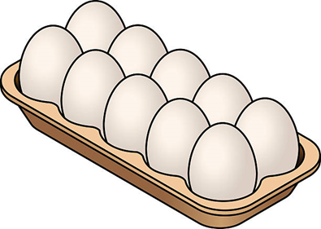

Ngày thứ nhất

Ngày thứ ba

Ngày thứ hai

Lời giải:

**Bước 1:**

Theo đề bài, cả ba ngày ông đều bán được số trứng là số có hai chữ số.  
Vậy số trứng ông bán được ở cả ba ngày đều phải lớn hơn hoặc bằng 10 quả.  
Mà tổng số trứng bán được trong ba ngày lại là 45 quả. Nên số trứng bán được trong một ngày sẽ phải nhỏ hơn hoặc bằng: 45 − 10 − 10 = 25 (quả). Tức là ít hơn 26 quả.  
Ngày thứ nhất ông Vũ bán được số trứng là một số nhỏ hơn 26 và có tổng chữ số hàng chục và chữ số hàng đơn vị là 8 . Tức là ngày thứ nhất ông Vũ bán được 17 quả trứng (vì 1 + 7 = 8 ) .  
Tổng số trứng ông Vũ bán được trong hai ngày sau là: 45 − 17 = 28 (quả trứng).  
Ngày thứ hai ông Vũ bán được số trứng là một số nhỏ hơn 26 và có chữ số hàng đơn vị là 3 nên số đó có thể là 23 hoặc 13 .  
Nếu ngày thứ hai ông Vũ bán được 23 quả thì ngày thứ ba ông Vũ bán được số quả trứng là: 28 − 23 = 5 (quả). Không thỏa mãn yêu cầu đề bài.  
Vậy ngày thứ hai ông Vũ bán được 13 quả trứng và ngày thứ ba ông Vũ bán được số quả trứng là: 28 − 13 = 15 (quả trứng).  
Ta có: 17 > 15 > 13 .  
Vậy thú tự sắp xếp đúng sẽ là: Ngày thứ nhất − Ngày thứ ba − Ngày thứ hai.

Câu **4**: [VDC]

Điền số thích hợp vào ô trống:  
Tổng của số bị trừ và số trừ là 83 . Biết rằng nếu lấy số bị trừ trừ đi 35 thì sẽ được kết quả là số tròn chục liền sau của 15 .  
Hiệu của phép tính đó là [[27]].  
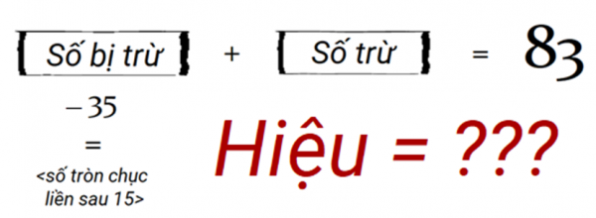

Lời giải:

**Bước 1:**

Số tròn chục liền sau của 15 là 20 .  
Số bị trừ là: 20 + 35 = 55 .  
Số trừ là: 83 − 55 = 28 .  
Hiệu của phép tính đó là: 55 − 28 = 27 .  
**Đáp án:**27 .

Câu **5**: [VDC]

Chọn đáp án đúng để điền vào ô trống.  
Lớp 2 A có số học sinh là số tròn chục liền sau của 40 . Trong đó, lớp 2 A có 28 học sinh nữ. Lớp 2 B có nhiều hơn lớp 2 A là 10 học sinh. Trong đó, lớp 2 B có 36 học sinh nữ.  
Tổng số học sinh nam của hai lớp là bao nhiêu ?  
Trả lời: Tổng số học sinh nam của hai lớp là: [[46]].  


Lời giải:

**Bước 1:**

**Lý thuyết:**Muốn tìm một số hạng ta lấy tổng trừ đi số hạng kia.  
Số tròn chục liền sau của 40 là 50 nên lớp 2 A có 50 học sinh.  
Số học sinh nam lớp 2 A là: 50 − 28 = 22 (học sinh).  
Lớp 2 B có tổng số học sinh là: 50 + 10 = 60 (học sinh).  
Số học sinh nam lớp 2 B là: 60 − 36 = 24 (học sinh).  
Tổng số học sinh nam của hai lớp là: 22 + 24 = 46 (học sinh).  
**Đáp án:**46 học sinh.

Câu **6**: [VDC]

Bài toán dưới đây có nhiều câu trả lời phù hợp. Hãy tìm những câu trả lời đó trong các lựa chọn sau:  
Ba bạn Mai, Lan, Hồng làm tất cả 65 cái bánh sao cho mỗi người đều làm được nhiều hơn 15 cái bánh. Mai làm được 20 cái bánh và làm được nhiều bánh hơn Lan. Số bánh Lan làm được là số lẻ. Hỏi Hồng có thể làm được bao nhiêu cái bánh?

A. 26

B. 27

C. 28

D. 29

Lời giải:

**Bước 1:**

Vì số bánh Lan làm được nhiều hơn 15 cái, ít hơn 20 cái và là số lẻ nên Lan làm được 17 cái bánh hoặc 19 cái bánh.  
Trường hợp 1 : Lan làm được 17 cái bánh.  
Hồng làm được số bánh là: 65 − 20 − 17 = 45 − 17 = 28 (cái).  
Thỏa mãn lớn hơn 15 cái bánh.  
Trường hợp 2 : Lan làm được 19 cái bánh.  
Hồng làm được số bánh là: 65 − 20 − 19 = 45 − 19 = 26 (cái).  
Thỏa mãn lớn hơn 15 cái bánh.  
**Đáp án:**26 cái bánh hoặc 28 cái bánh.

Câu **7**: [VDC]

Điền số thích hợp vào ô trống.  
Hai lớp 2 A và 2 B đi tham quan, dự định mỗi lớp một xe. Để hai xe có số người bằng nhau, cô giáo chuyển 8 bạn nữ ở lớp 2 A sang xe lớp 2 B và 5 bạn nam ở lớp 2 B sang xe lớp 2 A . Lúc này mỗi xe có 30 bạn. Hỏi lúc đầu mỗi lớp có bao nhiêu học sinh đi tham quan?  
Trả lời: Lúc đầu lớp 2 A có [[33]] học sinh, lớp 2 B có [[27]] học sinh.

Lời giải:

**Bước 1:**

**Lý thuyết:**Muốn tìm một số hạng ta lấy tổng trừ đi số hạng kia.  
  
Cách 1 :  
Tổng số học sinh của cả hai lớp là: 30 + 30 = 60 (học sinh)  
Trước khi chuyển 5 bạn nam sang xe lớp 2 A , xe lớp 2 B có số học sinh là: 30 + 5 = 35 (học sinh)  
Ban đầu, lớp 2 B có số học sinh là: 35 − 8 = 27 (học sinh)  
Ban đầu, lớp 2 A có số học sinh là: 60 − 27 = 33 (học sinh)  
  
Cách 2 : Chuyển 8 bạn từ lớp 2 A sang xe lớp 2 B rồi chuyển 5 bạn từ lớp 2 B sang xe lớp 2 A nghĩa là số học sinh ở xe lớp 2 A đã giảm đi: 8 − 5 = 3 (học sinh) và số học sinh ở xe lớp 2 B cũng tăng thêm 3 .  
Do đó, lúc đầu lớp 2 A có số học sinh là: 30 + 3 = 33 (học sinh)  
Lúc đầu lớp 2 B có số học sinh là: 30 − 3 = 27 (học sinh)  
**Đáp án:**Lớp 2 A : 33 học sinh, Lớp 2 B : 27 học sinh.

Câu **8**: [VDC]

Hãy chọn các đáp án đúng.  
Cô giáo giao cho các bạn học sinh lớp 2 A một số bài toán tìm x sau:  
Bài toán 1 : x + 39 = 46 + 44 .  
Bài toán 2 : 68 + x = 90 .  
Bài toán 3 : 41 + x = 38 + 32 .  
Bài toán 4 : 55 + x = 48 + 22 .  
Những bài toán nào có giá trị của x là một số lớn hơn 20 .  
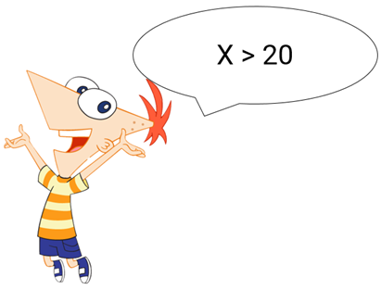

A. Bài toán 1

B. Bài toán 2

C. Bài toán 3

D. Bài toán 4

Lời giải:

**Bước 1:**

**Lý thuyết:**Muốn tìm một số hạng ta lấy tổng trừ đi số hạng kia.  
**Lời giải**  
Bài toán 1 : x + 39 = 90  
x = 90 − 39  
x = 51 > 20 .  
Bài toán 2 : 68 + x = 90  
x = 90 − 68  
x = 22 > 20 .  
Bài toán 3 : 41 + x = 38 + 32 .  
41 + x = 70  
x = 70 − 41  
x = 29 > 20  
Bài toán 4 : 55 + x = 70  
x = 70 − 55  
x = 15 < 20 .  
Vậy các bài toán 1 , 2 , 3 có các giá trị của x lớn hơn 20 .  
Đáp án: các đáp án chọn là  
Bài toán 1  
Bài toán 2  
Bài toán 3

Câu **9**: [VDC]

Cô giáo yêu cầu mỗi bạn Cường, Minh, Mạnh chọn cho mình hai chữ số khác nhau và khác 0 . Sau khi các bạn chọn xong, cô giáo yêu cầu viết thêm số 0 vào bên phải của chữ số lớn hơn để được một số tròn chục rồi lấy số đó trừ đi chữ số còn lại.  
Cho biết Cường chọn 2 và 5 ; Minh chọn 1 và 6 còn Mạnh chọn 3 và 4 .  
Sắp xếp tên các bạn theo thứ tự tăng dần của kết quả mà các bạn thu được cuối cùng.

Mạnh

Cường

Minh

Lời giải:

**Bước 1:**

Do Cường chọn 2 ; 5 và 5 > 2 nên kết quả Cường thu được cuối cùng là 50 − 2 = 48 .  
Do Minh chọn 1 ; 6 và 6 > 1 nên kết quả Minh thu được cuối cùng là 60 − 1 = 59 .  
Do Mạnh chọn 3 ; 4 và 4 > 3 nên kết quả Mạnh thu được cuối cùng là 40 − 3 = 37 .  
Do 37 < 48 < 59 nên ta có sắp xếp Mạnh < Cường < Minh.

Câu **10**: [VDC]

Chọn đáp án đúng.  
Tổng số tuổi của Minh và mẹ bằng tổng số tuổi của em My và bố. Bố nhiều hơn Minh 28 tuổi. Biết số tuổi của em My là số tròn chục nhỏ nhất có hai chữ số và số tuổi của bố Minh là số tròn chục lớn hơn 30 nhỏ hơn 50 . Hỏi mẹ Minh bao nhiêu tuổi?  


A. 38

B. 36 C. 40 D. 32

Lời giải:

**Bước 1:**

**Lý thuyết:**Muốn tìm một số hạng ta lấy tổng trừ đi số hạng kia.  
  
Số tròn chục nhỏ nhất có hai chữ số là 10 nên em My 10 tuổi.  
Số tròn chục lớn hơn 30 nhỏ hơn 50 là 40 nên bố Minh 40 tuổi.  
Tuổi của Minh là: 40 − 28 = 12 (tuổi).  
Tổng số tuổi của em My và bố là: 10 + 40 = 50 (tuổi).  
Như vậy, tổng số tuổi của Minh và mẹ cũng là 50 tuổi.  
Tuổi của mẹ Minh là: 50 − 12 = 38 (tuổi).  
**Đáp số:**38 tuổi.

Câu **11**: [VDC]

Cửa hàng cả ngày bán được số bánh là số liền sau của số tròn chục lớn nhất có hai chữ số. Biết rằng buổi sáng cửa hàng bán được số bánh là số chẵn lớn hơn 21 và nhỏ hơn 25 . Hỏi số bánh cửa hàng bán được vào buổi chiều có thể là bao nhiêu?  
Bài toán trên có thể có nhiều câu trả lời phù hợp, em hãy chọn đáp án đúng trong các đáp án dưới đây.

A. 69

B. 67

C. 68 D. 66

Lời giải:

**Bước 1:**

Số tròn chục lớn nhất có hai chữ số là 90 . Số liền sau của 90 là 91 . Do đó, số bánh cả ngày cửa hàng bán được là 91 cái.  
Số lớn hơn 21 và nhỏ hơn 25 gồm: 22 , 23 , 24 . Trong đó, 22 và 24 là các số chẵn nên buổi sáng cửa hàng có thể bán được 22 cái bánh hoặc 24 cái bánh.  
**Trường hợp**1 : Buổi sáng cửa hàng bán được 22 cái bánh.  
Số bánh cửa hàng bán được vào buổi chiều là: 91 − 22 = 69 (cái).  
**Trường hợp**2 : Buổi sáng cửa hàng bán được 24 cái bánh.  
Số bánh cửa hàng bán được vào buổi chiều là: 91 − 24 = 67 (cái).  
Vậy buổi chiều cửa hàng có thể bán được 69 cái bánh hoặc 67 cái bánh.  
**Đáp án:**Buổi chiều cửa hàng có thể bán được 69 cái bánh hoặc 67 cái bánh.

Câu **12**: [VDC]

Bạn hãy chọn đáp án đúng.  
Một giá sách có hai ngăn sách. Ngăn thứ nhất có 71 quyển sách gồm sách Toán và sách Văn. Trong đó, số sách Toán là 45 quyển. Ngăn thứ hai có ít hơn ngăn thứ nhất 17 quyển sách. Trong đó, số sách Toán là 23 quyển. Hỏi hiệu số sách Văn giữa hai ngăn là bao nhiêu quyển?

A. 5

B. 57 C. 31 D. 26

Lời giải:

**Bước 1:**

Ngăn thứ nhất có số sách Văn là: 71 − 45 = 26 (quyển).  
Ngăn thứ hai có số quyển sách là: 71 − 17 = 54 (quyển).  
Ngăn thứ hai có số quyển sách Văn là: 54 − 23 = 31 (quyển).  
Hiệu số sách Văn giữa hai ngăn là: 31 − 26 = 5 (quyển).  
**Đáp án: 5**quyển.

Câu **13**: [VDC]

Điền số thích hợp vào ô trống.  
Mỗi tổ được cô giáo phát hai loại bút: bút chì và bút mực. Tổng số bút của tổ 1 là số liền sau của 7 chục. Trong đó, số bút mực là số liền sau của 45 . Tổng số bút của tổ 2 ít hơn tổng số bút của tổ 1 là 30 cái. Trong đó, số bút mực là 13 cái. Hỏi tổng số bút chì của cả hai tổ là bao nhiêu ?  
Tổng số bút chì của cả hai tổ là [[53]] cái.

Lời giải:

**Bước 1:**

7 chục là 70 . Số liền sau của 70 là 71 nên tổng số bút của tổ 1 là 71 cái.  
Số liền sau của 45 là 46 nên tổ 1 có 46 cái bút mực.  
Tổ 1 có số bút chì là: 71 − 46 = 25 (cái).  
Tổng số bút của tổ 2 là: 71 − 30 = 41 (cái).  
Tổ 2 có số bút chì là: 41 − 13 = 28 (cái).  
Tổng số bút chì của hai tổ là: 28 + 25 = 53 (cái).  
**Đáp án:**53 cái.

Câu **14**: [VDC]

Chọn đáp án đúng để điền vào ô trống:  
Lớp 2 A có 12 học sinh nam và 22 học sinh nữ. Lớp 2 B có ít hơn lớp 2 A 3 học sinh nam và 5 học sinh nữ.  
Như vậy lớp 2 B có [[26]] học sinh.  
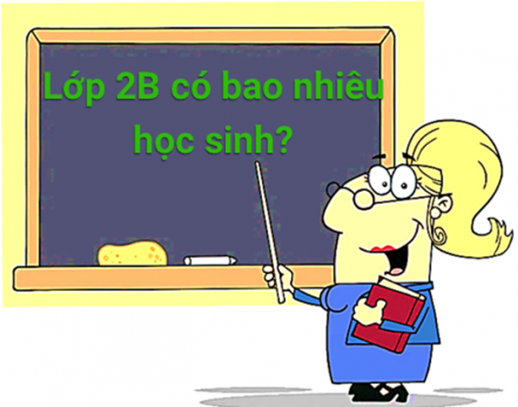

Lời giải:

**Bước 1:**

Số học sinh nam của lớp 2 B là:  
12 − 3 = 9 (học sinh).  
Số học sinh nữ của lớp 2 B là:  
22 − 5 = 17 (học sinh).  
Số học sinh lớp 2 B là:  
9 + 17 = 26 (học sinh).  
**Đáp số:**26 học sinh.

Câu **15**: [VDC]

Bạn hãy điền đáp án vào ô trống:  
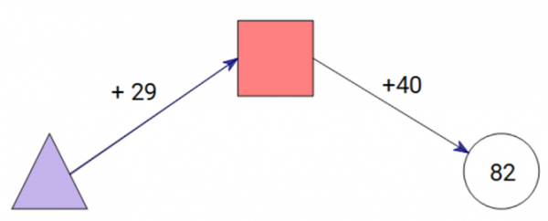  
Hiệu của số trong hình tròn với số trong hình tam giác là [[69]].

Lời giải:

**Bước 1:**

**Lý thuyết:**Muốn tìm một số hạng ta lấy tổng trừ đi số hạng kia.  
  
Từ sơ đồ, ta thấy tổng của số trong ô vuông và 40 là 82 nên số điền vào ô vuông là:  
82 − 40 = 42 .  
Tương tự, tổng của số trong ô tam giác với 29 là số trong ô vuông và là 42 nên số điền vào ô tam giác là: 42 − 29 = 13 .  
Hiệu của số trong hình tròn với số trong hình tam giác là: 82 − 13 = 69 .  
**Đáp án**: 69

Câu **16**: [VDC]

Bài toán dưới đây có nhiều câu trả lời phù hợp. Hãy tìm những câu trả lời đó trong các lựa chọn.  
Nam có 32 viên bi, Hưng có ít hơn Nam 9 viên bi, Minh có ít hơn Nam 13 viên bi, Huy có ít hơn Nam 15 viên bi. Trong các bạn trên có những bạn nào có ít bi hơn Hùng, biết rằng Hùng có 22 viên bi.

A. Nam B. Hưng

C. Minh

D. Huy

Lời giải:

**Bước 1:**

Số bi của Hưng là: 32 − 9 = 23 (viên).  
Số bi của Minh là: 32 − 13 = 19 (viên).  
Số bi của Huy là: 32 − 15 = 17 (viên).  
Vì 32 > 22 và 23 > 22 nên Nam và Hưng có nhiều bi hơn Hùng.  
Vì 19 < 22 và 17 < 22 nên Minh và Huy có ít bi hơn Hùng.  
**Đáp án:**có **hai**đáp án chọn là Minh và Huy

Câu **17**: [VDC]

Cô giáo giao cho lớp 2 A một số bài toán tìm x và yêu cầu sắp xếp các bài toán theo thứ tự giá trị của x tăng dần.  
Bài toán 1 : x + 72 = 39 + 42 .  
Bài toán 2 : x + 64 = 91 .  
Bài toán 3 : 58 + 16 + x = 81 .  
Bài toán 4 : 28 + x + 19 = 71 .

Bài toán 3

Bài toán 1

Bài toán 4

Bài toán 2

Lời giải:

**Bước 1:**

**Lý thuyết:**Muốn tìm một số hạng ta lấy tổng trừ đi số hạng kia.  
  
Bài toán 1 :  
x + 72 = 39 + 42  
x + 72 = 81  
x = 81 − 72  
x = 9 .  
Bài toán 2 :  
x + 64 = 91  
x = 91 − 64  
x = 27 .  
Bài toán 3 :  
58 + 16 + x = 81  
74 + x = 81  
x = 81 − 74  
x = 7 .  
Bài toán 4 :  
28 + x + 19 = 71  
47 + x = 71  
x = 71 − 47  
x = 24 .  
Vì 7 < 9 < 24 < 27 nên thứ tự sắp xếp tương ứng là Bài toán 3 ; Bài toán 1 ; Bài toán 4 ; Bài toán 2 .  
**Đáp án:**Bài toán 3 ; Bài toán 1 ; Bài toán 4 ; Bài toán 2 .

Câu **18**: [VDC]

Điền số thích hợp vào ô trống:  
Một xe khách đang chở một số khách. Biết rằng sau trạm đầu tiên có 15 người xuống và không có đón thêm khách nào lên. Sau trạm thứ hai không có người nào xuống và có thêm 24 người lên xe nên hiện tại trên xe đang có 43 khách.  
Như vậy ban đầu xe chở [[34]] khách.

Lời giải:

**Bước 1:**

Ta có sơ đồ sau:  
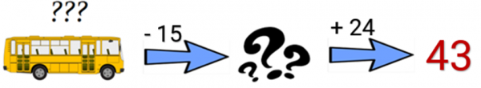  
Sau trạm đầu tiên, số khách trên xe là: 43 − 24 = 19 (khách).  
Ban đầu trên xe có số khách là: 19 + 15 = 34 (khách).  
**Đáp án:**34 khách.

Câu **19**: [VDC]

Điền số thích hợp vào ô trống:  
Một cửa hàng cả ngày bán được số mũ là số chẵn liền trước của số lớn nhất có hai chữ số khác nhau. Biết rằng buổi sáng cửa hàng bán được số mũ là số liền sau của 47 . Buổi chiều cửa hàng bán được ít hơn buổi sáng 29 cái mũ. Vậy buổi tối cửa hàng bán được [[29]] cái mũ.  


Lời giải:

**Bước 1:**

Số lớn nhất có hai chữ số khác nhau là 98 . Số chẵn liền trước của 98 là 96 .  
Vậy cả ngày cửa hàng bán được 96 cái mũ.  
Số liền sau của 47 là 48 nên buổi sáng cửa hàng bán được 48 cái mũ.  
Buổi chiều cửa hàng bán được số mũ là: 48 − 29 = 19 (cái mũ).  
Buổi tối của hàng bán được số mũ là: 96 − 48 − 19 = 48 − 19 = 29 (cái mũ).  
**Đáp án:**29 .

Câu **20**: [VDC]

Bạn hãy chọn đáp án đúng:  
Mỗi bạn Minh, Linh và Vinh sưu tầm được một số thẻ in hình cầu thủ. Tổng số thẻ của ba bạn là số có hai chữ số sao cho tổng hai chữ số đó là 15 . Biết rằng Minh có 58 cái thẻ. Linh có ít hơn Minh 29 cái thẻ. Hỏi Vinh có bao nhiêu cái thẻ?  


A. 9 cái thẻ

B. 8 cái thẻ C. 18 cái thẻ D. 29 cái thẻ

Lời giải:

**Bước 1:**

Linh có số thẻ là: 58 − 29 = 29 (cái).  
Tổng số thẻ của Minh và Linh là: 58 + 29 = 87 (cái).  
Tổng số thẻ của ba bạn là số có hai chữ số sao cho tổng hai chữ số đó là 15 . Nhận thấy: 15 = 9 + 6 = 8 + 7 .  
Tổng số thẻ của ba bạn có thể là: 96 , 69 , 87 , 78 .  
Vì tổng số thẻ của ba bạn phải lớn hơn tổng số thẻ của Minh và Linh nên tổng số thẻ của ba bạn là 96 cái thẻ.  
Vinh có số thẻ là: 96 − 87 = 9 (cái).  
**Đáp án:**9 .

Câu **21**: [VDC]

Chọn đáp án đúng để điền vào ô trống:  
Lớp 2 A có số học sinh là số liền sau của 42 . Trong đó, lớp 2 A có 26 học sinh nữ. Lớp 2 B có nhiều hơn lớp 2 A 10 học sinh. Trong đó, lớp 2 B có 24 học sinh nữ.  
Tổng số học sinh nam của hai lớp là bao nhiêu ?  
Trả lời: Tổng số học sinh nam của hai lớp là: [[46]] học sinh.  


Lời giải:

**Bước 1:**

Vì số liền sau của 42 là 43 nên lớp 2 A có 43 học sinh.  
Số học sinh nam của lớp 2 A là: 43 − 26 = 17 (học sinh).  
Lớp 2 B có tổng số học sinh là: 43 + 10 = 53 (học sinh).  
Số học sinh nam của lớp 2 B là: 53 − 24 = 29 (học sinh).  
Tổng số học sinh nam của hai lớp là: 17 + 29 = 46 (học sinh).  
**Đáp án:**46 học sinh.

Câu **22**: [VDC]

Mai có 43 viên kẹo. Tuấn có ít hơn Mai 15 viên kẹo. Tổng số kẹo của Lan và Hương nhiều hơn tổng số kẹo của Mai và Tuấn là 12 viên. Trong đó, Lan có số kẹo là số lớn hơn 30 , nhỏ hơn 40 và hiệu chữ số hàng đơn vị và hàng chục là 5 .  
Những phát biểu nào dưới đây là đúng ?  
Bài toán trên có thể có nhiều câu trả lời phù hợp, em hãy chọn đáp án đúng trong các đáp dưới đây.  


A. Tuấn có số kẹo ít nhất

B. Số kẹo của Mai lớn hơn số kẹo của Lan

C. Hương có số kẹo nhiều nhất

D. Số kẹo của Hương nhỏ hơn 40

Lời giải:

**Bước 1:**

Tuấn có số viên kẹo là: 43 − 15 = 28 (viên).  
Tổng số kẹo của Mai và Tuấn là: 43 + 28 = 71 (viên).  
Tổng số kẹo của Lan và Hương là: 71 + 12 = 83 (viên).  
Số lớn hơn 30 và nhỏ hơn 40 sẽ có chữ số hàng chục là 3 .  
Mà hiệu chữ số hàng đơn vị và hàng chục là 5 nên chữ số hàng đơn vị là: 3 + 5 = 8 .  
Như vậy Lan có 38 viên kẹo.  
Hương có số viên kẹo là: 83 − 38 = 45 (viên).  
Phát biểu 1 đúng vì 28 < 38 < 43 < 45 nên Tuấn có số kẹo ít nhất.  
Phát biểu 2 đúng vì 43 > 38 nên Mai có nhiều kẹo hơn Lan.  
Phát biểu 3 đúng vì 28 < 38 < 43 < 45 nên Hương có số kẹo nhiều nhất.  
Phát biểu 4 sai vì 45 > 40 nên số kẹo của Hương lớn hơn 40 không phải nhỏ hơn.

Câu **23**: [VDC]

Bạn hãy chọn đáp án đúng:  
Số bi của Tuấn là số liền sau của 53 , Tú có ít hơn Tuấn 18 viên bi, Toàn có ít hơn Tú 9 viên bi. Tổng số bi của Tú và Toàn nhiều hơn Tuấn bao nhiêu viên?  
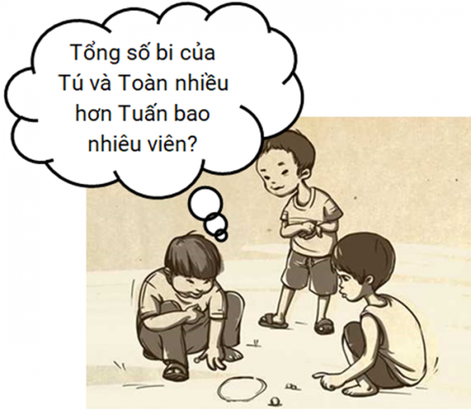

A. 9 viên

B. 10 viên C. 19 viên D. 63 viên

Lời giải:

**Bước 1:**

Số liền sau của 53 là 54 nên số bi của Tuấn là 54 viên.  
Số bi của Tú là:  
54 − 18 = 36 (viên).  
Số bi của Toàn là:  
36 − 9 = 27 (viên).  
Tổng số bi của Tú và Toàn là:  
36 + 27 = 63 (viên).  
Tổng số bi của Tú và Toàn nhiều hơn Tuấn là:  
63 − 54 = 9 (viên).  
**Đáp án:**9 viên.

Câu **24**: [VDC]

Bạn hãy chọn đáp án đúng.  
Quân có 33 cái kẹo. Quân cho Vân 15 cái kẹo. Sau đó Vân lại cho Dung 5 cái kẹo. Lúc này số kẹo của ba bạn bằng nhau. Hỏi lúc đầu, Vân có bao nhiêu cái kẹo?  


A. 28 cái kẹo B. 18 cái kẹo C. 10 cái kẹo

D. 8 cái kẹo

Lời giải:

**Bước 1:**

Lúc sau Quân còn số cái kẹo là: 33 − 15 = 18 (cái).  
Vì cuối cùng ba bạn có số kẹo bằng nhau nên lúc sau Vân cũng có 18 cái kẹo.  
Ta có sơ đồ sau:  
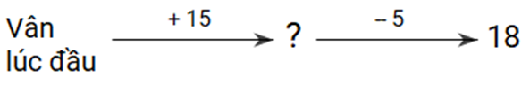  
Trước khi cho Dung 5 cái kẹo, Vân có số kẹo là: 18 + 5 = 23 (cái).  
Số kẹo lúc đầu của Vân là: 23 − 15 = 8 (cái).  
**Đáp án:**8 cái kẹo.

Câu **25**: [VDC]

Chọn đáp án đúng để điền vào ô trống:  
Tổng số tem mà Hiếu và Nghĩa sưu tầm được là 76 con tem. Biết rằng, Hiếu sưu tầm được nhiều hơn 46 con tem, còn Nghĩa sưu tầm được không dưới 29 con tem.  
Hiệu số tem của hai bạn là [[18]] con tem.  


Lời giải:

**Bước 1:**

Theo đề bài, ta có số tem mà Hiếu sưu tầm được phải là một số lớn hơn hoặc bằng 47 .  
Đồng thời, số tem mà Nghĩa sưu tầm được cũng phải là một số lớn hơn hoặc bằng 29 .  
Ta có tổng số tem của hai bạn sưu tầm được là 76 con tem.  
Mà: 29 + 47 = 76 .  
Nên nếu Hiếu sưu tầm được nhiều hơn 47 con tem hoặc Nghĩa sưu tầm được nhiều hơn 29 con tem thì khi đó tổng số tem của hai bạn sẽ lớn hơn 76 con tem.  
Vậy, Hiếu sưu tầm được 47 con tem, Nghĩa sưu tầm được 29 con tem.  
Hiệu số tem của hai bạn là: 47 − 29 = 18 (con tem).  
**Đáp án:**18 .

Câu **26**: [VDC]

Bài toán dưới có thể có nhiều câu trả lời phù hợp, em hãy chọn đáp án đúng trong các đáp án dưới đây.  
Tổng số bút có trên mặt bàn hiện tại là 61 cái bút với ba loại: bút xanh, bút đỏ và bút đen. Số bút đen hiện có là số chẵn liền trước của 28 . Tính hiệu số bút đen và bút xanh, biết rằng số bút xanh và bút đỏ đều nhiều hơn 16 cái.  


A. 9 cái

B. 8 cái

C. 7 cái D. 6 cái

Lời giải:

**Bước 1:**

Số chẵn liền trước của 28 là 26 . Vậy số bút đen có trên bàn là 26 cái.  
Tổng số bút xanh và bút đỏ là: 61 − 26 = 35 (cái).  
Theo đề bài, số bút xanh và bút đỏ đều lớn hơn 16 , tức là lớn hơn hoặc bằng 17 .  
Mà ta lại có: 17 + 18 = 35 .  
Nếu một trong hai loại bút nhiều hơn 18 cái thì loại còn lại sẽ có ít hơn 17 cái (không thỏa mãn).  
Vậy số bút xanh là 17 cái và số bút đỏ là 18 cái hoặc số bút xanh là 18 cái và số bút đỏ là 17 cái.  
Trường hợp 1 : Có 17 cái bút xanh.  
Hiệu số bút đen và bút xanh là: 26 − 17 = 9 (cái).  
Trường hợp 2 : Có 18 cái bút xanh.  
Hiệu số bút đen và bút xanh là: 26 − 18 = 8 (cái).  
**Đáp án:**8 cái và 9 cái.

Câu **27**: [VDC]

Bài toán dưới đây có nhiều câu trả lời phù hợp. Hãy tìm những câu trả lời đó trong các lựa chọn.  
Bốn bạn Minh, Hà, Mạnh và An cùng chơi nhảy dây. Bạn Minh nhảy được số lần bằng với số chẵn lớn nhất nhỏ hơn 50 , số lần nhảy của Hà ít hơn Minh 9 lần. Số lần nhảy của Mạnh là kết quả của phép tính 83 − 39 , An nhảy được ít hơn Mạnh 6 lần. Hỏi có những bạn nào nhảy được nhiều hơn 40 lần?  
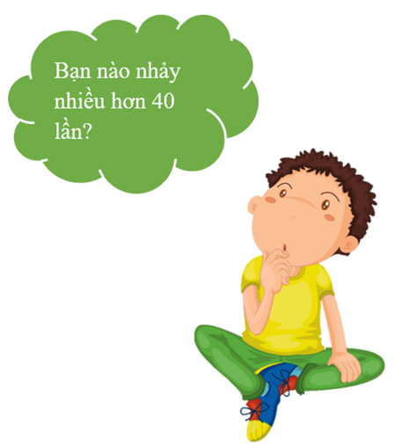

A. Minh

B. Mạnh

C. An D. Hà

Lời giải:

**Bước 1:**

Số chẵn lớn nhất nhỏ hơn 50 là 48 .  
Vậy bạn Minh nhảy được 48 lần.  
Hà nhảy được số lần là:  
48 − 9 = 39 (lần).  
Ta có:  
83 − 39 = 44 .  
Vậy Mạnh nhảy được 44 lần.  
An nhảy được số lần là:  
44 − 6 = 38 (lần).  
Do 48 > 40 , 39 < 40 , 44 > 40 , 38 < 40 nên các bạn nhảy được nhiều hơn 40 lần là Minh và Mạnh.

Câu **28**: [VDC]

Chọn đáp án đúng để điền vào ô trống:  
Một rổ có 81 quả bóng gồm bóng xanh, vàng và cam. Trong đó số bóng xanh là số chẵn lớn nhất nhỏ hơn 45 , số bóng vàng ít hơn bóng xanh 26 quả. Vậy số bóng cam là [[19]] quả và hiệu của số bóng xanh và số bóng cam là [[25]] quả.  
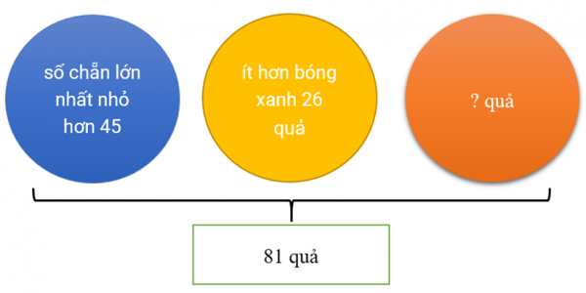

Lời giải:

**Bước 1:**

Số chẵn lớn nhất nhỏ hơn 46 là 44 . Vậy có 44 quả bóng xanh.  
Số bóng vàng là:  
44 − 26 = 18 (quả).  
Số bóng cam là:  
81 − 44 − 18 = 19 (quả).  
Hiệu của số bóng xanh và số bóng cam là:  
44 − 19 = 25 (quả).  
**Đáp án:**19 quả,  
25 quả.

Câu **29**: [VDC]

Điền số thích hợp vào ô trống:  
Số kẹo của Trang là số lẻ liền trước của 55 , Hà có ít hơn Trang 26 cái kẹo. Sau đó, Trang cho Hà 9 cái kẹo. Lúc này, Trang có nhiều hơn Hà [[8]] cái kẹo.  


Lời giải:

**Bước 1:**

Cách 1 :  
Số lẻ liền trước của 55 của là 53 nên số kẹo ban đầu của Trang là 53 cái.  
Số kẹo ban đầu của Hà là:  
53 − 26 = 27 (cái).  
Trang cho Hà 9 cái kẹo nên số kẹo của Trang còn lại là:  
53 − 9 = 44 (cái).  
Số kẹo của Hà sau khi được Trang cho là:  
27 + 9 = 36 (cái).  
Trang nhiều hơn Hà số kẹo là:  
44 − 36 = 8 (cái).  
Cách 2 :  
Hà ít hơn Trang 26 cái kẹo tức là Trang nhiều hơn Hà 26 cái kẹo. Sau đó Trang cho Hà 9 cái kẹo, nên số kẹo của Trang giảm đi 9 , còn số kẹo của Hà tăng lên 9 .  
Do đó lúc này, Trang nhiều hơn Hà số kẹo là:  
26 − 9 − 9 = 8 (cái kẹo).  
**Đáp án:**8 cái kẹo.

Câu **30**: [VDC]

Ngày thứ nhất cửa hàng bán được số bánh là số có hai chữ số giống nhau và tổng của hai chữ số là 8 . Lấy 84 trừ đi số bánh bán được ngày thứ hai được 39 . Tổng số bánh của ngày thứ hai và ngày thứ ba là 74 . Ngày thứ tư cửa hàng bán được số bánh là số có hai chữ số mà tổng của hai chữ số là 14 , trong đó chữ số hàng đơn vị là 8 .  
Sắp xếp các ngày theo số bánh bán được tăng dần.  


Ngày thứ ba

Ngày thứ nhất

Ngày thứ hai

Ngày thứ tư

Lời giải:

**Bước 1:**

Ta có: 8 = 4 + 4 nên ngày thứ nhất cửa hàng bán được 44 cái bánh.  
Ngày thứ hai cửa hàng bán được số bánh là: 84 − 39 = 45 (cái).  
Ngày thứ ba cửa hàng bán được số bánh là: 74 − 45 = 29 (cái).  
Số có hai chữ số mà tổng của hai chữ số là 14 , trong đó chữ số hàng đơn vị là 8 thì chữ số hàng chục là: 14 − 8 = 6 . Ngày thứ tư cửa hàng bán được 68 cái bánh.  
Vì 29 < 44 < 45 < 68 nên thứ tự sắp xếp là: Ngày thứ ba; Ngày thứ nhất; Ngày thứ hai; Ngày thứ tư.  
**Đáp án:**Ngày thứ ba; Ngày thứ nhất; Ngày thứ hai; Ngày thứ tư.

Câu **31**: [VDC]

Bài toán dưới đây có nhiều câu trả lời phù hợp. Hãy tìm những câu trả lời đó trong các lựa chọn sau:  
Lan, Minh và An cùng gấp hạc giấy. An cho Lan 19 con hạc. Minh cho Lan số hạc là số có hai chữ số có chữ số hàng chục là số chẵn nhỏ nhất có thể và chữ số hàng đơn vị là số lẻ lớn hơn 5 . Lúc này, Lan đếm được mình có 84 con hạc. Hỏi lúc đầu Lan gấp được bao nhiêu con hạc giấy?  


A. 46 B. 48

C. 36

D. 38

Lời giải:

**Bước 1:**

Số chẵn nhỏ nhất có thể đứng ở hàng chục là 2 . Số lẻ lớn hơn 5 là 7 và 9 . Vậy, số hạc mà Minh đã cho Lan có thể là 27 con hoặc 29 con.  
Trường hợp 1 : Minh đã cho Lan 27 con hạc giấy.  
Lan đã được cho tất cả số hạc giấy là: 19 + 27 = 46 (con).  
Lúc đầu Lan gấp được số hạc giấy là: 84 − 46 = 38 (con).  
Trường hợp 2 : Minh đã cho Lan 29 con hạc giấy.  
Lan đã được cho tất cả số hạc giấy là: 19 + 29 = 48 (con).  
Lúc đầu Lan gấp được số hạc giấy là: 84 − 48 = 36 (con).  
**Đáp án:**38 con hoặc 36 con.

Câu **32**: [VDC]

Chọn đáp án đúng để điền vào ô trống:  
Một xe chạy đường dài đang chở 44 khách chỉ dừng lại tại 2 bến đỗ. Biết tại mỗi bến đỗ có 14 người xuống xe và 8 người lên xe.  
Sau khi đi qua 2 bến đỗ thì trên xe còn [[32]] khách.  
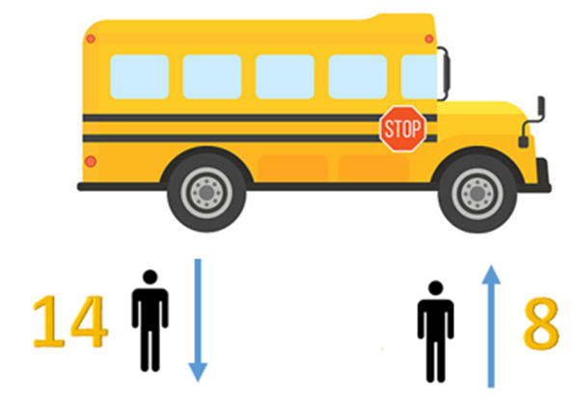

Lời giải:

**Bước 1:**

Vì tại mỗi bến đỗ có 14 người xuống xe và 8 người lên xe nên số người xuống xe nhiều hơn số người lên xe. Như vậy sau mỗi bến đỗ số người trên xe sẽ bị giảm đi.  
Sau mỗi bến đỗ trên xe sẽ có ít đi số người là: 14 − 8 = 6 (người).  
Ta có sơ đồ sau:  
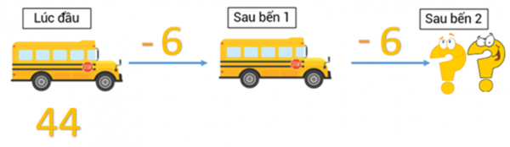  
Sau khi dừng tại bến 1 , trên xe có số người là: 44 − 6 = 38 (khách).  
Sau khi dừng tại bến 2 , trên xe có số người là: 38 − 6 = 32 (khách).  
**Đáp án:**32 khách.

Câu **33**: [VDC]

Bạn hãy điền đáp án và ô trống:  
Cho hai số tự nhiên x , y thỏa mãn:  
86 − 17 + x = 42 + 58  
33 + 67 = y + 74  
Kết quả của biểu thức 100 − x − y là [[43]].  
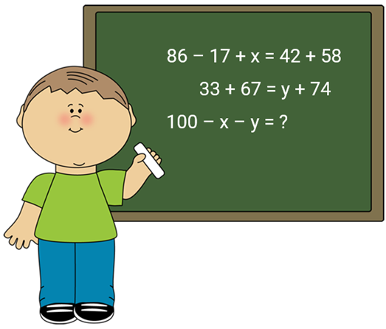

Lời giải:

**Bước 1:**

**Lý thuyết:**Muốn tìm một số hạng ta lấy tổng trừ đi số hạng kia.  
  
86 − 17 + x = 42 + 58  
69 + x = 100  
x = 100 − 69  
x = 31 .  
33 + 67 = y + 74  
100 = y + 74  
y = 100 − 74  
y = 26 .  
Ta có: 100 − x − y = 100 − 31 − 26 = 69 − 26 = 43 .  
Vậy 100 − x − y = 43 .  
**Đáp án:**43

Câu **34**: [VDC]

Chọn đáp án đúng.  
Mỗi cửa hàng A , B , C đều có 100 k g gạo. Sau một tuần cửa hàng A bán được 66 k g gạo, cửa hàng B bán được 81 k g gạo, cửa hàng C bán được 75 k g gạo. Hỏi hiệu số gạo ở cửa hàng còn lại nhiều gạo nhất và cửa hàng còn lại ít gạo nhất bao nhiêu ki-lô-gam gạo?  
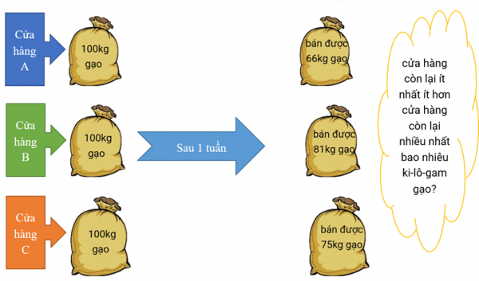

A. 15

B. 9 C. 19 D. 6

Lời giải:

**Bước 1:**

Ta có thể tóm tắt bằng sơ đồ như sau:  
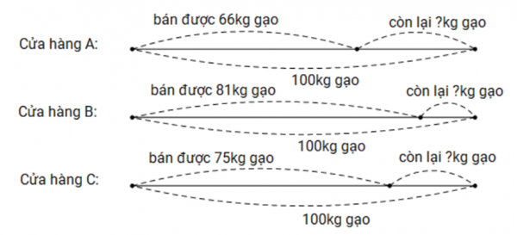  
Sau 1 tuần cửa hàng A còn lại số ki-lô-gam gạo là:  
100 − 66 = 34 ( k g gạo).  
Sau 1 tuần cửa hàng B còn lại số ki-lô-gam gạo là:  
100 − 81 = 19 ( k g gạo).  
Sau 1 tuần cửa hàng C còn lại số ki-lô-gam gạo là:  
100 − 75 = 25 ( k g gạo).  
Do 34 > 25 > 19 nên cửa hàng A còn lại nhiều gạo nhất và cửa hàng B còn lại ít gạo nhất.  
Cửa hàng B còn lại ít hơn cửa hàng A số ki-lô-gam gạo là:  
34 − 19 = 15 ( k g gạo).  
**Đáp án:**15 k g gạo.

Câu **35**: [VDC]

Chọn đáp án đúng để điền vào ô trống:  
Cho sơ đồ sau:  
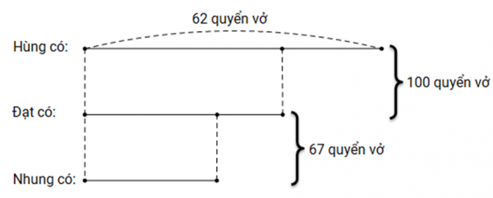  
Tổng số vở của Hùng và Đạt nhiều hơn Nhung [[71]] quyển vở.

Lời giải:

**Bước 1:**

Số vở của Đạt là: 100 − 62 = 38 (quyển).  
Số vở của Nhung là: 67 − 38 = 29 (quyển).  
Tổng số vở của Hùng và Đạt là: 100 quyển vở.  
Tổng số vở của Hùng và Đạt nhiều hơn Nhung số quyển vở là: 100 − 29 = 71 (quyển).  
**Đáp án:**71 quyển vở.

Câu **36**: [VDC]

Bài toán dưới đây có nhiều câu trả lời phù hợp. Hãy tìm những câu trả lời đó trong các lựa chọn.  
Tâm có 100 cái kẹo. Số kẹo của An là số liền sau của 50 , Bình có ít hơn An 9 cái kẹo, Chi có ít hơn Bình 15 cái kẹo, Dũng có nhiều hơn Chi 28 cái kẹo. Hiệu số kẹo của bạn Tâm với bạn nào nhỏ hơn 50 ?  


A. An

B. Bình C. Chi

D. Dũng

Lời giải:

**Bước 1:**

Số liền sau của 50 là 51 nên An có 51 cái kẹo.  
Tóm tắt: Tâm có: 100 cái kẹo  
An có: 51 cái kẹo  
Bình có ít hơn An: 9 cái kẹo  
Chi có ít hơn Bình: 15 cái kẹo  
Dũng có nhiều hơn Chi: 28 cái kẹo  
Tâm có nhiều hơn các bạn còn lại: … cái kẹo?  
Giải:  
Số kẹo của Bình là: 51 − 9 = 42 (cái).  
Số kẹo của Chi là: 42 − 15 = 27 (cái).  
Số kẹo của Dũng là: 27 + 28 = 55 (cái).  
Tâm có nhiều hơn An số kẹo là: 100 − 51 = 49 (cái).  
Tâm có nhiều hơn Bình số kẹo là: 100 − 42 = 58 (cái).  
Tâm có nhiều hơn Chi số kẹo là: 100 − 27 = 73 (cái).  
Tâm có nhiều hơn Dũng số kẹo là: 100 − 55 = 45 (cái).  
Vì 49 < 50 và 45 < 50 nên các bạn có ít hơn Tâm một số kẹo mà nhỏ hơn 50 là: An và Dũng.  
**Đáp án:**An, Dũng.

Câu **37**: [VDC]

Bạn hãy điền số thích hợp vào ô trống.  
Lan, Minh và Rô – bốt chơi ném bóng rổ. Khoảng cách của các bạn đến rổ như hình sau:  
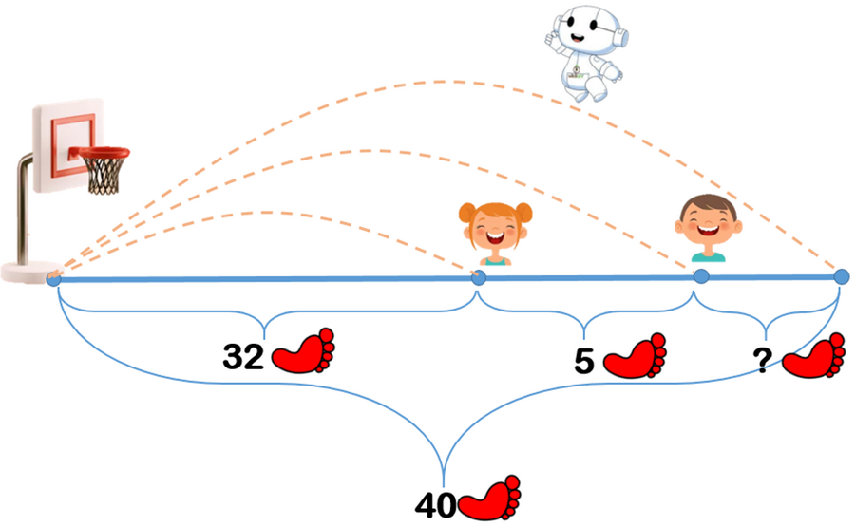  
Số cần điền vào dấu hỏi chấm là: [[3]].

Lời giải:

**Bước 1:**

**Lí thuyết:**  
Phép trừ (có nhớ) trong phạm vi 100 .  
  
Khoảng cách cần tìm là khoảng cách từ vị trí ném bóng của Rô – bốt đến vị trí ném bóng của bạn Minh.  
Khoảng cách từ vị trí ném bóng của bạn Minh đến rổ là: 32 + 5 = 37 (bước chân)  
Vì khoảng cách từ vị trí ném bóng của Ro – bốt đến rổ là 40 bước chân nên khoảng cách từ vị trí ném bóng của Rô – bốt đến vị trí ném bóng của bạn Minh là: 40 − 37 = 3 (bước chân)  
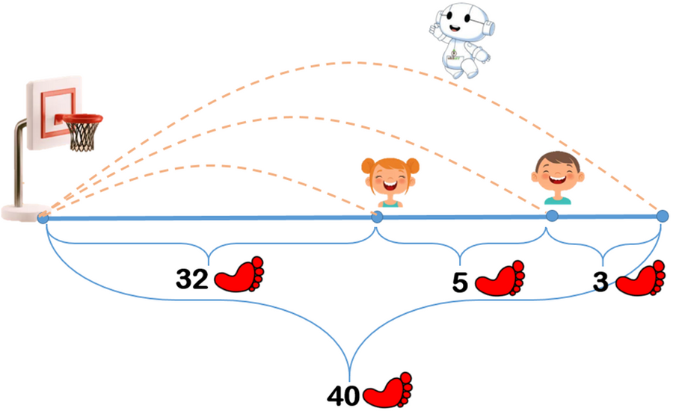  
**Đáp án:**3 .